我校荣获全市教育系统党建品牌一等奖
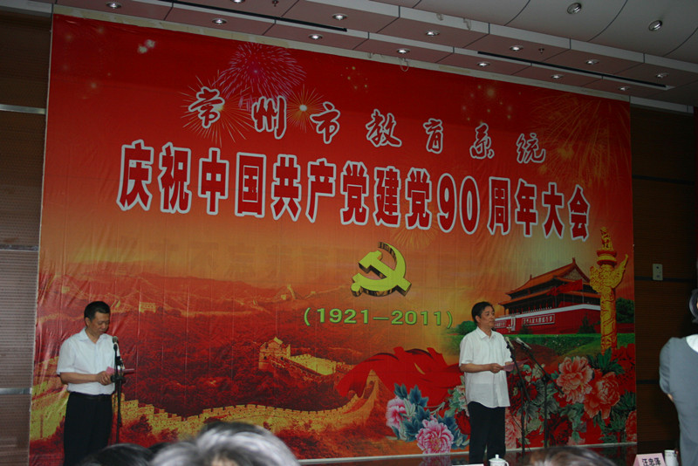

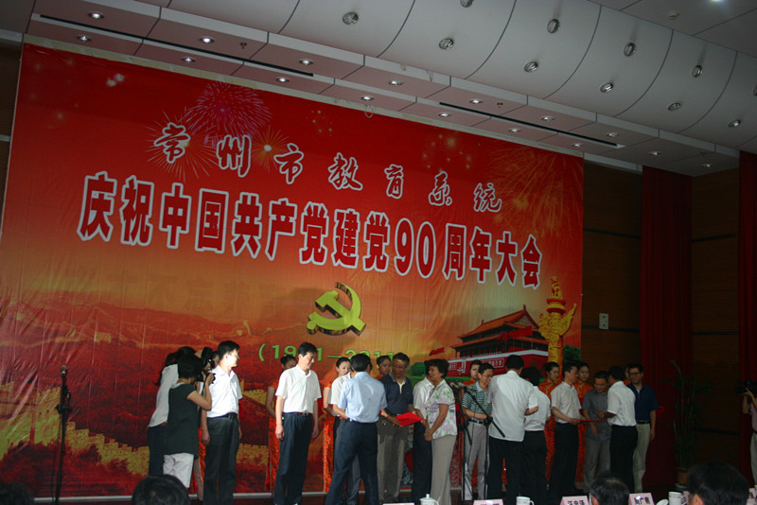

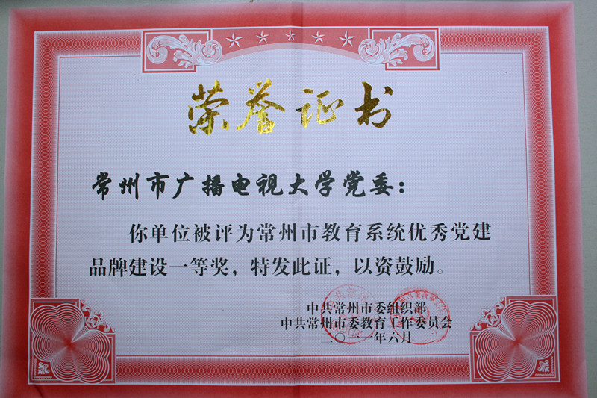
6月29日，在常州市教育系统隆重集会纪念中国共产党建党90周年大会上，我校“红卡示范，争创五好”品牌党建受到表彰，荣获全市教育系统优秀党建品牌一等奖，荣彩芳、常月琴两位党员荣获全市教育系统优秀共产党员称号。(详见，常教委〔2011〕17号文《关于表彰全市教育系统优秀党建品牌和优秀共产党员的决定》）
“红卡示范，争创五好”品牌党建是我校党委根据常州市教育工委《关于开展基层党建品牌建设的通知》（常教办〔2007〕8号），为深入开展保持党员先进性教育活动，全面落实科学发展观，深入开展创先争优活动，全面发挥党员先锋模范作用和党组织战斗堡垒作用，推进电大事业全面协调可持续发展而开展的一个重要活动项目。近3年来，校党委不断强化创建活动举措，不断优化创建活动内容，不断提升创建活动成效，常州电大党建品牌形成了鲜明的特色：“围绕中心抓党建，创先争优促发展。目标管理重实绩，五好示范成效显。”有力促进了基层党组织的建设、教师的专业发展、学校三年主动发展规划的实施、文明创建的推进、教育教学质量的提高与师生素质的提升。在“红卡示范，争创五好”品牌党建创建活动的引领下，我校近年来呈现了蓬勃发展、蒸蒸日上好势头，学校2010年成功创建为首批全国示范性市级电大。
希望全校广大党员干部以庆祝建党90周年活动为契机，强化创先争优意识，进一步把“红卡示范，争创五好”打造成党建品牌精品，进一步促进我校事业的又好又快发展，为有效落实常州市中长期教育发展规划纲要，推进常州终身教育体系构建和学习型城市建设做出积极的贡献。（

